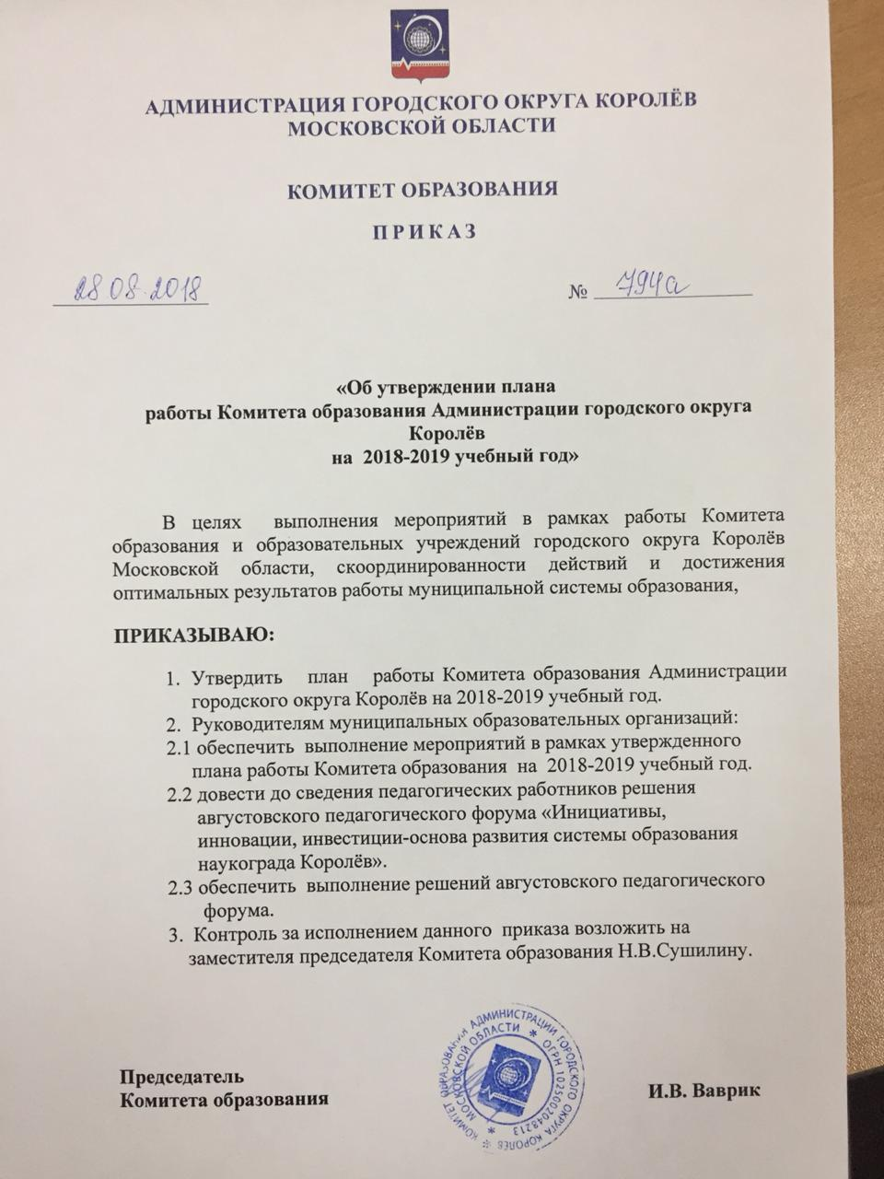**РЕЗОЛЮЦИЯ**

**по итогам августовского педагогического форума**

**педагогической общественности**

**городского округа Королёв Московской области**

**«Инициативы, инновации, инвестиции-основа разви**т**ия системы образования наукограда Королёв».»**

***22 августа 2018 года***

1. Совершенствовать внедрение инновационных технологий и современных стандартов качества образования, обеспечивающих достижение обучающимися результатов, необходимых для их успешной работы в инновационной экономике.

2. Продолжить комплексное развитие сети образовательных учреждений для обеспечения доступности и качества дошкольного, общего и дополнительного образования детей, не зависимо от места их проживания;

3.Обеспечить формирование системы непрерывного обновления педагогами своих профессиональных знаний и приобретения ими новых, включая овладение компетенциями в области цифровой экономики.

4.Осуществить формирование эффективной системы выявления, поддержки и развития способностей обучающихся, направленной на их самоопределение и профессиональную ориентацию.

5.Организовать участие общеобразовательных учреждений города в приоритетном образовательном проекте региона «Путевка в жизнь школьникам Подмосковья - получение профессии вместе с аттестатом».

6.Продолжить создание условий для сохранения и укрепления здоровья, формирования здорового образа жизни обучающихся и воспитанников, оказание помощи детям, нуждающимся в психолого-педагогической и медико- социальной помощи.